ann0 rotariano 2013 – 2014 BOLLETTINO n. 21

“ L’amicizia e’ stata la roccia sulla quale e’ stato costruito il rotary.

la tolleranza e’ cio’ che lo tiene unito”

paul harris

Presidente  Chiara Maria Luisa Radaelli  E-mail: chiara.radaelli@yahoo.it  Segretario  Nicoletta Bonato  E-mail: farmaciabonato@federfarma.lecco.it  Prefetto  DanieleTentori  E-mail: daniele.tentori@tentori.ch  Tesoriere  Luca Bertarini  E-mail: lucabertarini@libero.it  Presidente Incoming  Vincenzo Caricari  E-mail: capo@abisolanti.it  Riunioni  “Il Griso”  Via Provinciale 51 - Malgrate  Conviviale  Ultimo giovedì del mese ore 20.00  Altri giovedì del mese ore 19.00  Primo giovedì del mese serata riservata ai soci  COMUNICAZIONI DALLA  SEGRETERIA  COMUNICAZIONI DAL DISTRETTO  eventi distrettuali  RIUNIONI ROTARY club  gruppo adda
  Commissioni:
  Amministrazione del Club
  Presidente Giancarlo Alderighi
  Luca Bertarini – Nicoletta Bonato – Chiara Maria Luisa Radaelli – Daniele Tentori
  Progetti
  Presidente Marco Cariboni
  Martino Radaelli – Elena Vaccheri – Leonardo Oreste Valsecchi
  Effettivo
  Presidente Vincenzo Caricari
  Stefano Artese – Nicoletta Bonato –
  Gianfranco Magni
  Rotary Foundation
  Presidente Massimo Dell’Oro
  Franca Alessio - Ruggero Rivolta – Anna Rusconi – Cristina Spoto
  Pubbliche Relazioni
  Presidente : Nicoletta Iedà
  Paolo Airoldi – Mario Buizza - Bruno Colombo – Luca Zorzi
  Responsabile Rapporti con i Club
  Giuliana Valagussa
  Istruttore del club
  Giancarlo Alderighi
  Responsabile Nuove Generazioni
  Maurizio Biondi
  GIOVEDI’ 16 GENNAIO 2014
  TEMA : “INTERCLUB ROTARY CLUB GRUPPO ADDA
  LA ROTARY FOUNDATION”
  RELATORI: PDG CESARE CARDANI E DONATO PEDUZZI
  SOCI PRESENTI: 7
  Giancarlo Alderighi, Luca Bertarini, Mario Buizza, Vincenzo Caricari, Massimo Dell’Oro, Chiara Maria Luisa Radaelli, Daniele Tentori
  OSPITI ROTARIANI:
  PDG Cesare Cardani
  Donato Peduzzi
  Elisabetta DEL CURTO Assistente Governatore Distretto 2042)
  Domiziano LISIGNOLI
  SOCI PRESENTI RC SONDRIO: 4
  Francesco Grimaldi, Steve Marsland, Marco Caprari, Carlo Mazza
  SOCI PRESENTI RC LECCO: 19
  Cogliati, Cogo, Colombo, Dell’Era Matteo, Furlani, Gerosa, Giglio, Lietti, Locatelli Francesco, Lorini,
  Minonzio, Monolo, Peccati, Rotondi, Tricomi, Vaccarella, Vecchio, Venturini, Zecca
  OSPITI RC LECCO:
  Graziella Furlani, Rita Locatelli, Ornella Lorini
  SOCI PRESENTI RC LECCO LE GRIGNE: 27
  Baggioli, Campa, Cariboni, Cima, Colombo, Costa, Discacciati, Forcellini, Fumagalli, Galli, Gerosa, Gomarabico, Guzzetti, Mariani, Mazzucchi, Piantanida, Piatti, Ratti, Redaelli, Rigamonti Cristina, Rigamonti Enrico, Rivetti, Rusconi, Russo, Sala, Taddei.
  OSPITI PRESENTI RC LECCO LE GRIGNE
  Cima, Colombo, Costa, Maggi, Borrelli, Gerosa, Mariani,
  Rigamonti, Rusco
  ni, Russo, Taddei.
  SOCI PRESENTI RC COLICO: 10
  Tonino Navarra, Umberto Bordeaux, Giovanni Cariboni, Milo Crespi, Alberto Erba, Carla Faienza, Vittorio Polti, Enzo Tognini
  OSPITI RC COLICO:
  Emilia Bordeaux, Alida Erba, Luigi Gambato, Carla Gambato, Gabriella Kunz
  RELAZIONE DELLA SERATA
  Il Presidente Chiara Radaelli apre la serata in Interclub del Gruppo Adda con il consueto suono della campana. Viene dato risalto alla notizia delle scorse settimane che questo è il terzo anno consecutivo che l’India vede l’assenza di casi di Polio all’interno del Paese. Questa è sicuramente un grande successo per il Rotary.
  Dopo la cena il relatore PDG Cesare Cardani, Presidente della Commissione Distrettuale della Fondazione Rotary, ha espresso tutto il suo entusiasmo per il recente lancio da parte della Rotary Foundation del nuovo modello di sovvenzioni, denominato “Visione Futura”.
  Una nuova sfida che attende tutti i Rotariani per pensare alla grande e sviluppare progetti più ambiziosi , con impatto duraturo.
  Cardani ha specificato i due livelli delle nuove sovvenzioni a nostra disposizione, quelle Distrettuali e quelle Globali, illustrandone le singole specificità e evidenziandoci il cambio, rispetto al passato, soprattutto delle dimensioni del progetto. Ha poi invitato i singoli club a porre la massima attenzione ai Global Grant, che con il coinvolgimento necessario di Club esteri possono garantire service che possano veramente incidere nel miglioramento delle realtà in cui si interviene.
  La Fondazione è nostra, ha proseguito Cardani, e l’obbiettivo della nostra Fondazione è sempre stato “Fare del Bene nel mondo” ed ha aggiunto, che non dobbiamo accontentarci di fare del bene, ma che noi Rotariani si faccia del nostro meglio, il più a lungo possibile, per le persone che ne hanno più bisogno.
  In conclusione , trattando ampiamente i successi della campagna in corso della Polio Plus nel mondo, ha invitato tutti i club presenti a rafforzare l’impegno alla presentazione alla Fondazione di nuovi progetti, ricordando a tutti che, come insegna l’esperienza degli ultimi anni, quello che abbiamo versato alla Fondazione è minore di quello che abbiamo ricevuto di ritorno, come club.
  Ha poi preso la parola il secondo relatore, Donato Peduzzi, responsabile della Commissione Sovvenzioni Programmi Umanitari, che ha dettagliato le modalità procedurali previste dalla nuova impostazione delle sovvenzioni, mettendo in evidenza le particolarità, le criticità, le tempistiche richieste, sia per le
  sovvenzioni Distrettuali, importo massimo euro 6.000,00 sia per quelle Globali, importo minimo euro 30.000,00.
  Peduzzi si è complimentato con il RC Club Sondrio per il recente ottenimento di una sovvenzione 2013/14 e concludendo ha ricordato la massima disponibilità del Distretto 2042 nell’affiancamento ai Club per il supporto alla presentazione e gestione dei singoli progetti.
  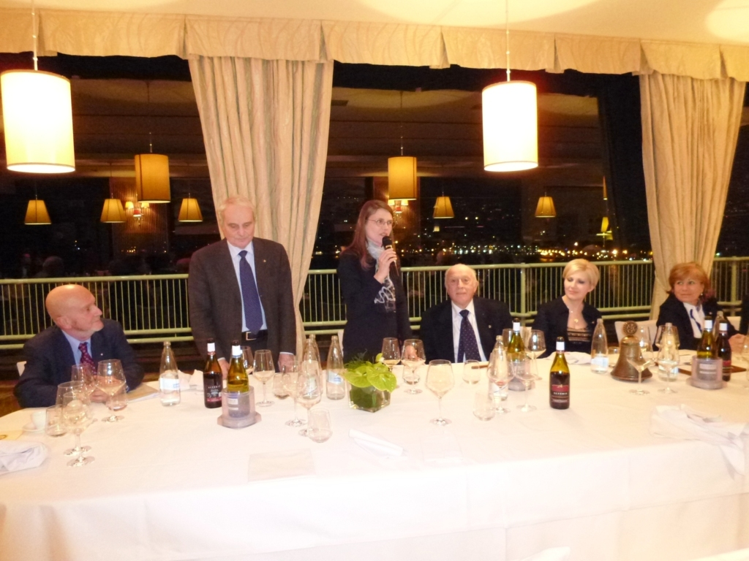
  Gli ospiti del Distretto 2042 alcuni dei Presidenti dei Club del Gruppo Adda:
  Peduzzi, Cardani, Del Curto, Monolo, Radaelli e Discacciati
  RIUNIONI MESE DI GENNAIO
  23/01/2014 | HOTEL  “IL GRISO”  MALGRATE | 20.00 | Conviviale  INCONTRO CON IL GOVERNATORE SERGIO ORSOLINI
  I soci sono invitati a comunicare al Prefetto la presenza alle conviviali entro le ore 17.00 del lunedì precedenti
  Si invitano i Presidenti delle Commissioni a segnalare alla segreteria i nominativi dei soci presenti alle riunioni.
  L’annuario 2012-2013 del Distretto è disponibile “on line” nella sezione stampe di Ge.Ro. - Il link di accesso a Ge.Ro. è disponibile cliccando su: Ge.Ro. Gestionale Rotary Club disponibile a destra nella “home page” del
  sito distrettuale http://www.rotary2042.it
  In Ge.Ro. sarà possibile consultare anche l’elenco delle riunioni di tutti i club del Distretto.
  Le istruzioni per registrarsi e il numero RI, necessario per la registrazione, si possono richiedere alla segreteria del Club.
  La lettera del Governatore Sergio Orsolini, relativa al mese di Dicembre 2013, è disponibile sul sito del distretto www.rotary2040.it e su quello del nostro Club:www.rotaryleccomanzoni.org
  PROSSIMI EVENTI DISTRETTUALI
  22-02-2014
  S.I.S.D a.r. 2014-2015
  22-03-2014
  S.I.P.E. a.r. 2014-2015
  10-05-2014
  ASSEMBLEA DISTRETTUALE A.R. 2014-2015
  * * * * *
  Rotary Club Lecco - Presidente Dott. Luigi Monolo
  lecco@rotary2040.it
  Conviviali:
  1° mercoledì del mese ore 20.00,2°,4° e 5° mercoledì ore 12,30:
  non conviviali:3° mercoledì ore 18.45.
  Hotel NH Pontevecchio- Lecco
  * * * * *
  Rotary Club Lecco Le Grigne - Presidente Avv. Anita Discacciati
  leccolegrigne@rotary2040.it
  Conviviali :
  3° o 4° giovedì ore 20.00
  non conviviali il 1°, 2°, 3°, 4° giovedì ore 19.00.
  Hotel NH Pontevecchio- Lecco
  * * * * *
  Rotary Club Colico - Presidente Dott. Salvatore Navarra
  colico@rotary2040.it
  Conviviali: tutti i venerdi
  Ristorante “Dai Goggia”
  V. Campera 1 – Colico LC
  * * * * *
  Rotary Club Sondrio –
  Conviviali:
  1°, 2°, 3° 4° martedì del mese
  Grand Hotel della Posta
  Piazza Garibaldi - Sondrio
  * * * * *
  Rotary Club Bormio Contea –
  Conviviali: IV sabato h. 20.00
  Non conviviali: I, II, III Sabato ore 18.30
  Hotel Balta Clementi
  Via Milano 46 – Bormio
  Rotaract Lecco
  www.rotaractlecco.it

